Tiphaine CHAUVEAU

De: Envoyé: À:
Objet:
Leila ALAOUI
lundi 22 février 202114:37 Tiphaine CHAUVEAU
TR: enquete publique modification PLU lycée bourg achard

Leila ALAOUI
Responsabl<:t
Service Urbanisme, Habitat, Foncier et Aménagement
fél. 0236 87 83 42
l.alaoui@roumolselne.fr
Bureau de GRAND BOURGTHEROULDE
:ç
11m

CO(lll't'l(f!l(ll,ll!) d(I Comlm,rl'lôl
Roumois Seine

lffl?lifil!J'c:iJ'YXW,ww.ro umoiseine. fr

De: Julien Langlois <Julien-Langlois@hotmail.fr>
Envoyé: lundi 22 février 202114:19
À: Enquetepubliquebourgachard <enquetepubliquebourgachard@roumoiseine.fr>
Objet: enquete publique modification PLU lycée bourg achard Bonjour,
Après consultation de l'enquête publique, plusieurs questions me sont venues à l'esprit.

Premièrement, que devient la parcelle ZH159 située entre la parcelle zh1005 et les parcelles du lotissement sud du projet lycée?

Deuxièmement, le plu modifié portant sur la partie de la gestion des eaux pluviales semble être sous estimée. Habitant les parcelles zh941 et zh958, les soucis d'inondations sont récurrents.

Phénomène amplifié par le changement climatique (même quantité de pluies que les années précédentes mais concentrées).
Vu la surface imperméabilisée, il ne faut pas d'écoulement vers l'aval. Troisièmement, la gestion du vis à vis.
Ce projet, nécessaire à toute la communauté du roumois va impacter le paysage verdoyant et champêtre du
quartier.

Par rapport au lotissement sud, je pense qu'il est préférable, sur la limite sud des parcelles zh955 et zh1005 de demander la création d'un talus arboré.
Ce talus, améliorera les soucis du vis à vis mais serait aussi une barrière à une éventuelle inondation.

Merci de tenir compte de mes remarques. Cordialement Mr Langlois Julien
48 allée Louise de bettignies 27310 Bourg-Achard

1

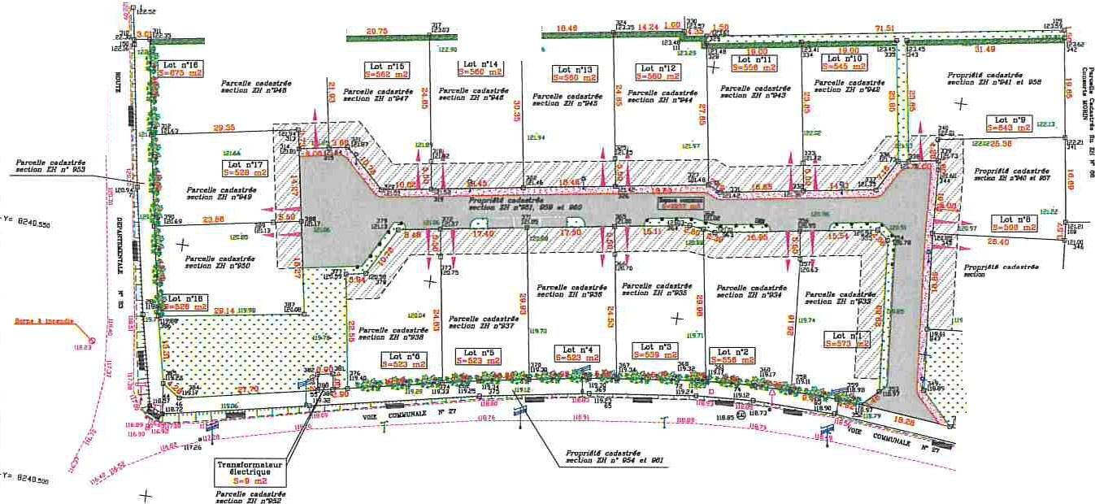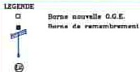
= c-.., ...
..
1'« ,..1. 1 r:111 VT
y..., ,... _,
,_ , .. .. 11
, -
,.,_
OOWn-ht-Nflo.l.alpulllllJl,.t,
J
i;

1'
+
ID.n
1lln
\
l
ri.r.m7
i
+
1
llf•'lm--
8
•

<
=
, .,.. _,,,.,?,,:,:{ \)t:/; ,.
: :: / :} : :::::::::: U\?1:
+
+
·- --. -·- ---
u>a
t

L
DEPARTEME.NT DE L'EURE |  |  |  |  | Euclyd  \ -'1 Eurotop  Yvcb DELAVIGNE · Rlthc:n-d OOOEUN O wt.UtlflCILLE· I/Oln HENNOC()UE DomlnlQUe Pf AFF• Jotl QUENOUllE  --• bpffl> A,nc;d6,  "si",o"m'UmJa.lUal#lIaW-Ua·•-  7ft<l,PCHl,\1,Œl,1(8ŒIO  ffl,.CÇ.$UIIU)  LJU.l--•  s- ,.<!uO;:,t,1,r. tRW1!..D
COMMUNE
BOURG-ACHARD
Sec:lloo • ZH
Ueudll : LE VAL P0TEL
M. Th i ba u lt |  |  |  | MENY
NATURE DE L'OPERATION
PERMJS D'AMENAGER
18 lots à belir
APS
 |  | !PLAN DE BORNAGE
APD 1
 | PLAN
 | ®
PA 1//
 |  |  |  | DOSSIER | DATE |  | ECHELLE
LSE 1 |  |  | 1 | D.012.006.01 | 06.02.2013 1 |  | 1/500
DCE
EMISSIONS OU MODIFICATIONS |  | F1CH1ERS AUTOCAD |  |  |  | DATES
PERWlS D'IJIENACER PJ..027.103.13.K0007 |  | 00 1200 BOI- P A- Ocl2013.d ll'g |  |  |  | 13.02.201◄ {arrelé)
BORNAGE DES LOTS |  | D01200601- PA- Ocl20 13.d"& |  |  |  | 23 .0 4 . 201 ◄

